**贵州省高值医用耗材网上阳光采购系统**

**注册证维护流程及操作手册**

**二〇一七年十一月**

**目 录**

第一章 关于这本手册 4

第二章 使用须知 4

第三章 系统操作流程 5

第四章 系统操作指南 5

4.1 用户登陆 5

4.2 退出系统 5

第五章 基础数据库系统操作指南 8

5.1 注册证维护 8

5.1.1 上传注册证资质图片 8

5.1.2 审核不通过维护注册证信息 8

5.1.3 审核不通过变更注册证信息维护 9

# 关于这本手册

该产品用户手册包含了您在使用贵州省医用高值耗材基础数据库系统时所需了解的信息。手册中所出现的用户名称及相关数据均为系统测试数据，不作为任何正式耗材采购的依据，在本系统正式使用前将予以清除。

本系统有以下特点：安全性—与司法部门合作确保安全、规范性—完全符合卫生部有关规定、灵活性—用户单位完全个性化操作、先进性—用最先进的技术维护系统、准确性—耗材交易结算数据的准确性。

# 使用须知

请对照列表检查您的操作系统是否符合下面的基本要求：

|  |  |  |
| --- | --- | --- |
| 序号 | 硬件或软件 | 客户端最低配置 |
| 1 | CPU | 1.70GHz |
| 2 | 内存 | 2GB |
| 3 | 硬盘空间 | 120G |
| 4 | 显示器 | 1024*768/256色分辨率 |
| 5 | 网络 | 1M带宽 |
| 6 | 操作系统 | Windows 7 |
| 7 | 浏览器 | Internet Explorer 11.0 |
| 8 | 软件环境 | .netframework4.0框架 |

# 系统操作流程



* 企业CA登陆
* 企业上传资质图片
* 企业维护相关信息

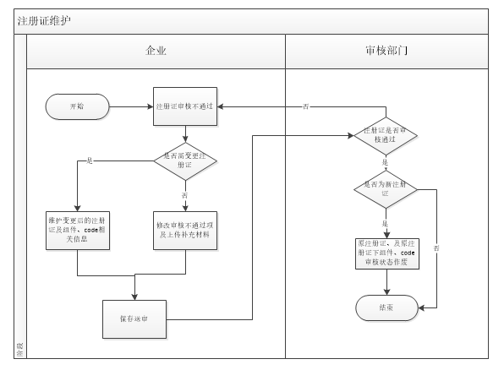

# 系统操作指南

## 用户登陆

进入贵州省高值医用耗材集中采购系统登陆页面，如图4-1-1

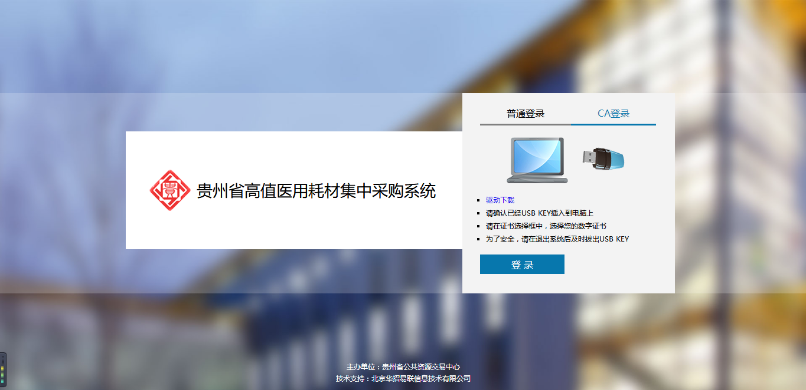

4-1-1



登陆系统后进入系统选择页面，根据不同的权限，可以选择对应的系统，当登陆用户没有对系统操作权限时，对应的系统置灰，且不可点击。当有权限操作系统时，点击对应系统，跳转到对应系统页面，如图4-1-2

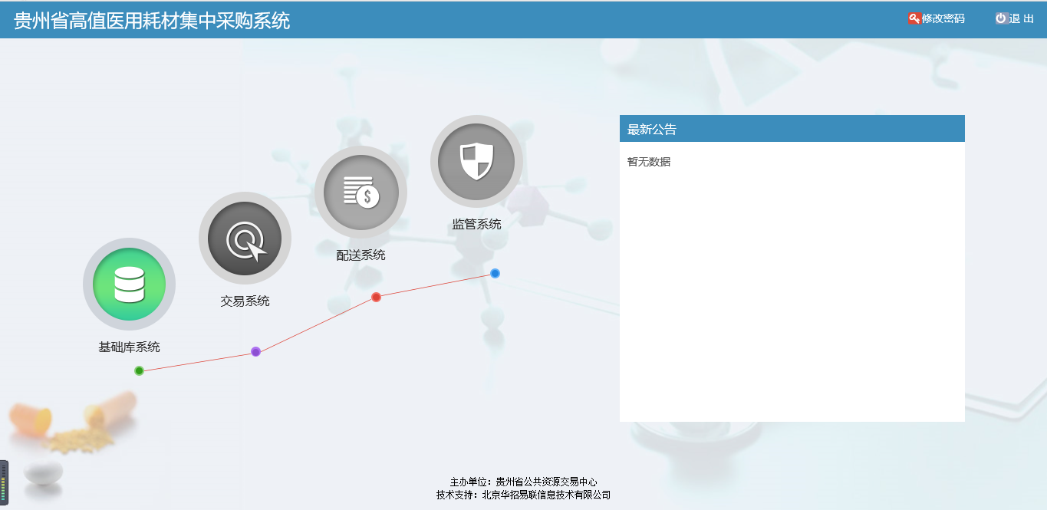

4-1-2

## 4.2 退出系统

登陆系统后单击系统右上角第二个 按钮可直接退出系统 。

# 基础数据库系统操作指南

## 注册证信息维护

#### 5.1.1 上传注册证资质图片

企业CA登陆后，选择左边菜单的资质图片管理→图片上传，进入图片上传页面，如图5-4-1所示，主要功能包括新建文件、上传图片。

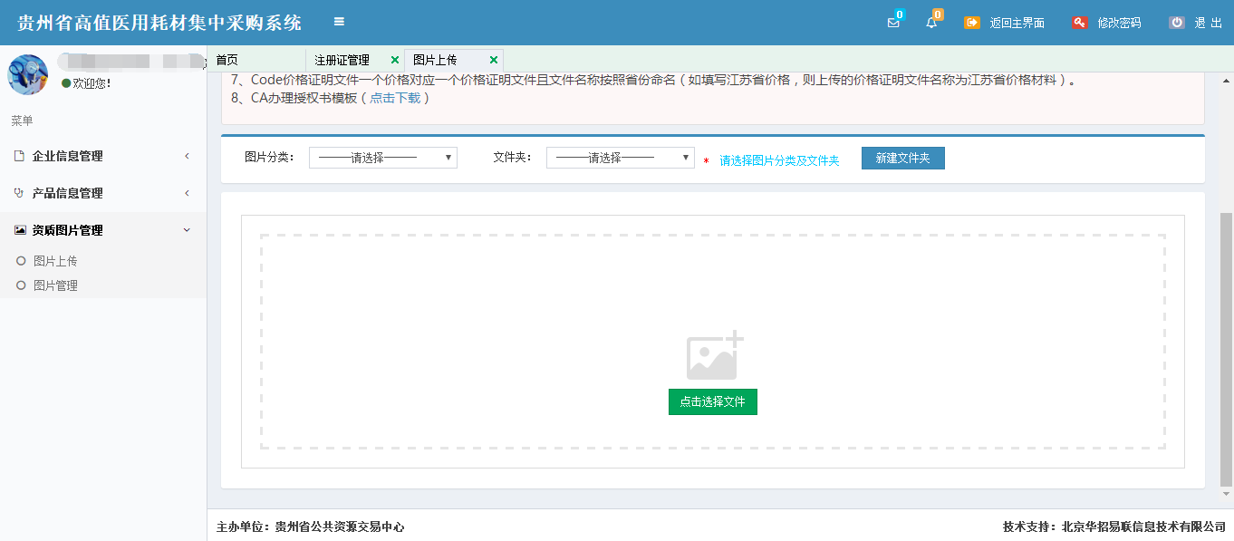

图5-4-1

新建文件夹：点击按钮，弹出新建文件夹页面，选择相应的图片分类，输入文件夹名称，点击按钮完成文件夹的新建，如图5-4-2所示。

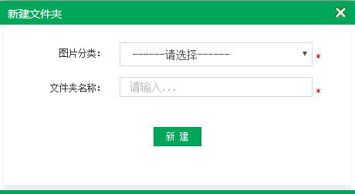

图5-4-2

图片上传：选择图片分类及文件夹，点击按钮，选择图片，点击按钮可以继续选择图片，点击按钮上传所选择的图片。

#### 5.1.2 审核不通过维护注册证（无需更换新证）

企业CA登陆后，选择左边菜单的产品信息管理→注册证管理，进入注册证管理页面，如图5-1-2-1所示。

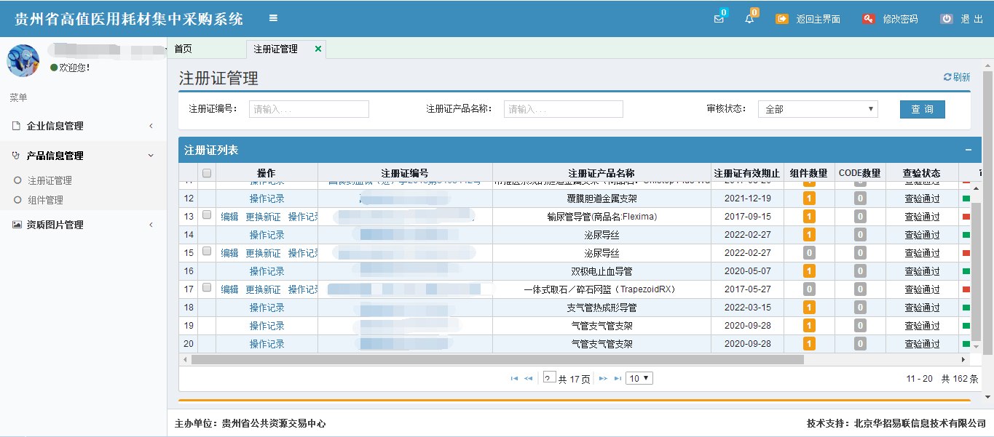

图5-1-2-1

维护：点击维护按钮，进入注册证维护页面，如图5-1-2-2所示，根据审核不通过原因重新填写标黄项，并在补充材料栏上传补充证明材料，点击按钮可以保存填写的注册证信息，确认信息无误后，点击按钮提交信息等待中心审核，点击按钮返回注册证管理页面。

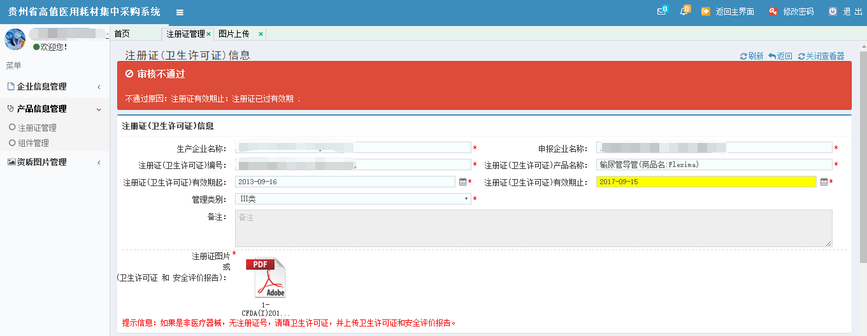



图5-1-2-2

#### 5.1.3 审核不通过变更注册证信息（更换新证）维护

企业CA登陆后，选择左边菜单的产品信息管理→注册证管理，进入注册证管理页面，如图5-1-3-1所示。



图5-1-3-1

更换新证：点击更换新证按钮，进入更换新注册证页面，如图5-1-3-2所示，其中带*为必填项，点击按钮可以保存填写的注册证信息，确认信息无误后，点击按钮提交信息等待中心审核，点击按钮返回注册证管理页面。

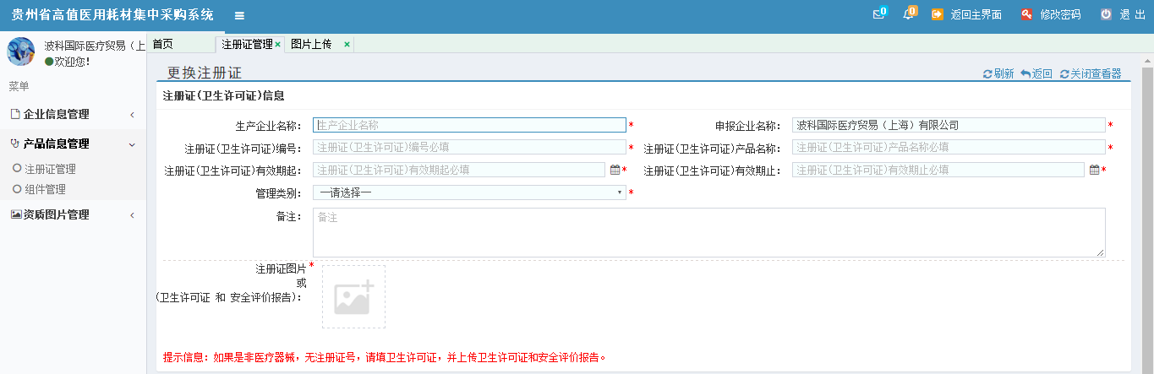



图5-1-3-2

注：更换新注册证后，组件也需重新维护，需进入组件管理中变更组件及拆分code

选择左边菜单的产品信息管理→组件管理，进入组件管理页面，如图5-1-3-3所示

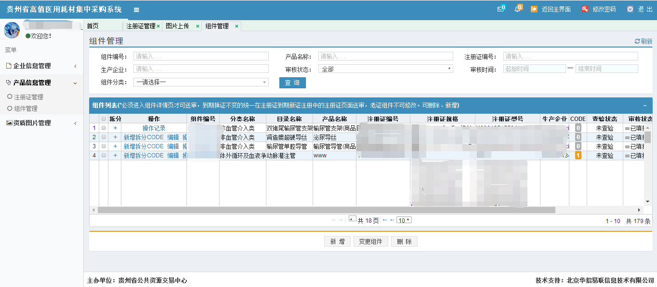

图5-1-3-3

变更组件：点击变更组件按钮，进入组件变更页面，如图5-1-3-4所示，选择变更后的注册证、填写组件基本信息，及拆分code，点击按钮可以保存填写的组件信息，点击按钮提交信息等待中心审核，点击按钮返回当前页面。

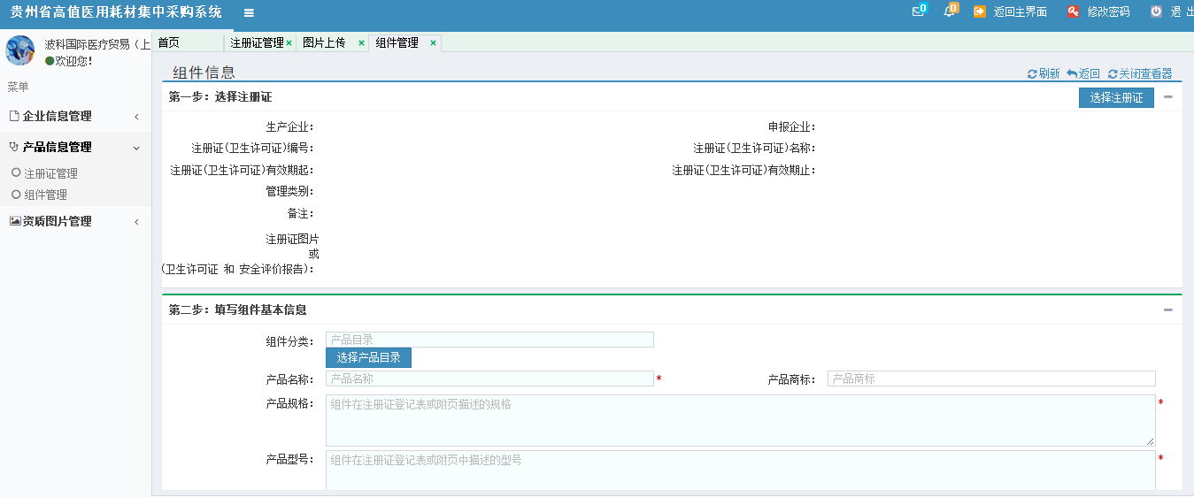

图5-1-3-4

注：当新注册证审核通过后，原注册证及原注册证下组件、code状态全部标识为作废。如图5-1-3-5所示。

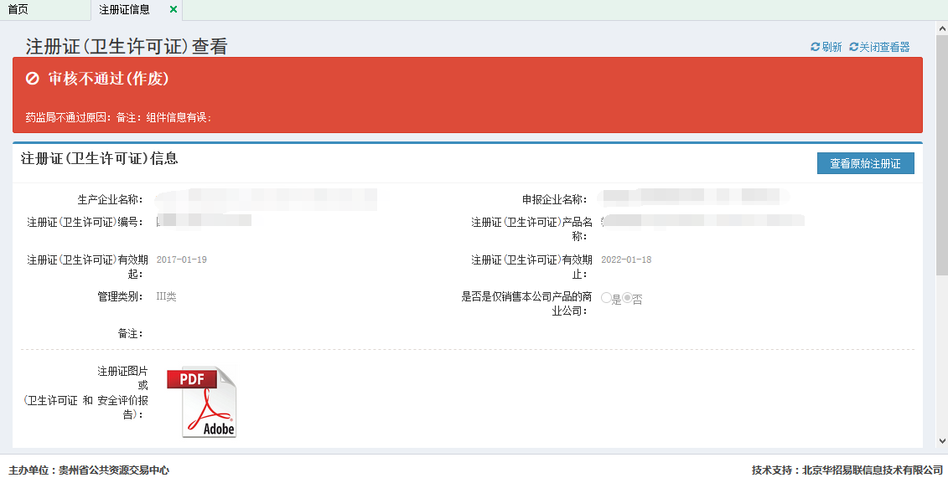

图5-1-3-5